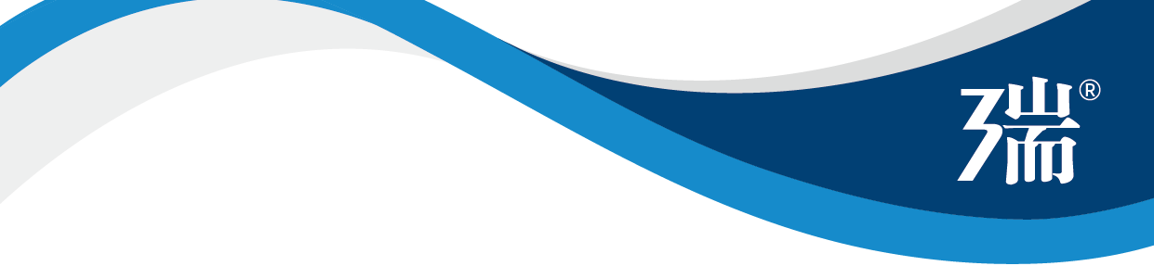

**唯特水性除油剂（无磷配方）**

**Vivid Aqueous-based Degrease（Non-phosphorus）**



** 产品性能**

唯特水性除油剂是一种采用独特的表面活性剂复配技术配制的除油剂，能快速除去硬表面上的矿物油、动植物油脂及其他污垢。适合混凝土、石材、树脂和弹性地面的去污，以及铝、不锈钢、不锈铁、镀锌钢板等金属表面的脱脂；可专用于机械表面和加工件的脱脂，飞机表面、汽车、火车以及工厂地面的清洗。本品也可用于家庭硬表面的清洗。产品不含磷，绿色环保。

** 应用领域**

铝、不锈钢、不锈铁、镀锌钢板等金属表面及石材、塑胶和混凝土地面。

** 理化指标**

|  |  |
| --- | --- |
| **性 能** | **指 标** |
| 外观 | 淡黄色透明液体、不分层 |
| 气味 | 无异味 |
| 稳定性 | 2～5℃放置24h无结晶，无沉淀 |
| pH值（3%水溶液，25℃） | 10-12 |
| 粘度mPa.s(25℃) | ≤100 |

** 使用推荐**

**推荐方法**：

对于机械加工件，采用喷淋或浸渍方法清洗：喷淋按1：50稀释使用，浸渍按1：5～10稀释使用。

1 用于汽车、火车及飞机表面的清洗，按1：40稀释使用；

2 用于工业地面的清洗，视油污程度，按1：10～60稀释使用；

3 地坪上蜡前，与蓝色强力除蜡水、通用清洁剂（按1：1：1～1：5：2比例，视旧蜡和油污情况）复配，再用水（按清洁剂总量：水=1：10～20）稀释使用，除蜡、清洁效果更佳。

**注意事项**：

40℃～50℃使用效果更佳，请勿高于60℃使用；请勿接触眼睛，避免儿童接触；若不慎溅入眼睛，请用大量水清洗，使用时戴橡胶手套，流水线操作，若泡沫过多可酌情添加消泡剂。

** 包装与储存**

**包装：**4k**g/**桶，4kg/桶×4桶/箱。

**储存：**本产品应存放于7-38℃的通风干燥仓库内，产品原装密封下保质期为3年（特殊情况可双方协商）。

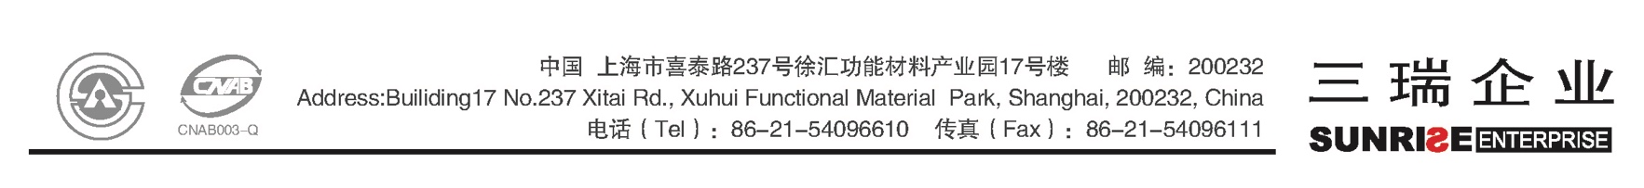 **安全信息**

具体的安全信息请见产品安全数据卡。

本说明书仅供参考之用，不具任何保证性质，请预先试验其适用性。